Modelado del negocio

Visión general
En el presente documento se presentará un modelado del negocio del escenario elegido para la creación del sistema de información RESERVÁ. El escenario seleccionado para el proyecto se enfoca en los establecimientos de canchas de fútbol 5 de la ciudad de Posadas Misiones, más específicamente aquellos que alquilan por hora. En Posadas existen a la fecha más de 100 complejos deportivos que se dedican al rubro de alquiler de canchas al público.

Procesos de negocio actuales
El escenario elegido tiene un funcionamiento simple donde participan dos actores principales: los clientes del establecimiento (jugadores) y los trabajadores del complejo. El flujo del negocio comienza con lo siguiente:
- El jugador realiza una consulta al establecimiento acerca de la disponibilidad de canchas en el horario que desea.
- El establecimiento le responde al jugador con la disponibilidad de horarios.
- Si el jugador esta de acuerdo con los horarios disponibles puede solicitar la reserva.
- En caso de concretarse una reserva, el establecimiento anota la reserva junto con el nombre del jugador que la solicitó.
Toda esta comunicación se realiza con un llamado telefónico, con la mensajería tradicional (SMS) o con la mensajería instantánea (Instagram Direct Messenger, WhatsApp).
Una vez llegado el día y horario de la reserva se presentan los jugadores al establecimiento y el jugador que realizó la reserva se presenta confirma su asistencia e ingresan al campo de juego. Pasada la hora, viene el cobro del precio del alquiler al jugador que reservó, una vez que haya sido ejecutado el pago los jugadores pueden retirarse del complejo.
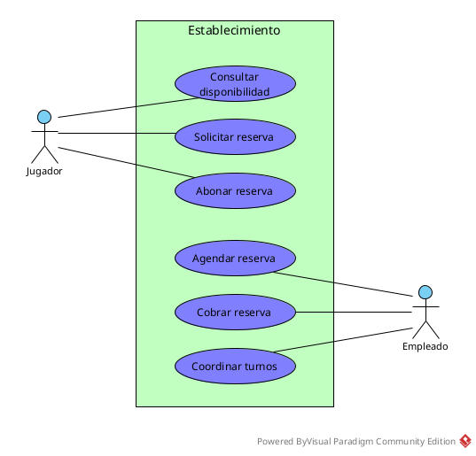Figura 1: Diagrama de casos de uso sobre el modelo de negocios actual del escenario.

Actores involucrados
Los actores principales que encontramos en el escenario elegido son: el propietario del establecimiento, el/los empleado/s del establecimientos y los jugadores.
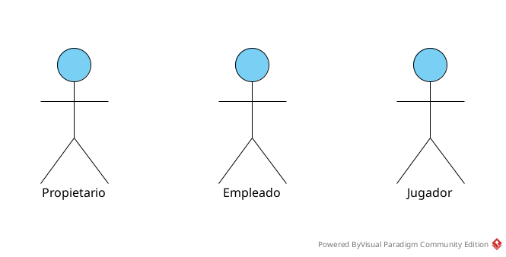Figura 2: Actores principales del escenario.

Problemas identificados
El principal problema que encontramos con este proceso de negocio que se lleva a cabo actualmente en el escenario es la inexistencia de una garantía para el establecimiento en caso de que el jugador que haya reservado un horario no asista al evento y a su vez no haya avisado con anticipación. La mayoría de veces que esto ocurre se da por perdida la reserva y se opta simplemente por no agendar más reservas, al menos por un tiempo, a aquellos números de teléfono asociados a jugadores que han reservado y no asistido.
Otro problema que hemos notado es la falta de automatización en la comunicación de disponibilidad de horarios hacia los jugadores. Actualmente los jugadores deben esperar hasta recibir una respuesta por parte del establecimiento indicándoles que horarios se encuentran disponibles.

